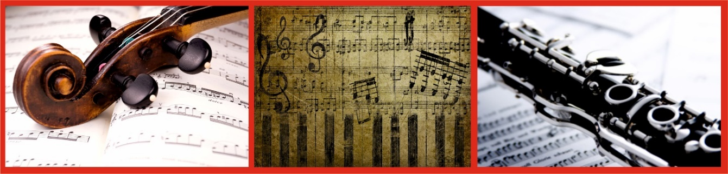

**SALZBURGER MUSIKVEREIN**

**Dialoge zwischen Klassik, Moderne und Volksmusik**

**in Kooperation mit dem**

**Bergbau- und Gotikmuseum LEOGANG**

**„MARANDJOSEF“**

**Symbiosen – schöpferische Musikerinnen und Musiker aus Vergangenheit und Gegenwart**

**Samstag, 23. September 2023, 18.00 Uhr**

**Bergbau- und** [**Gotik-Museum Leogang**](https://www.museum-leogang.at/bergbau-und-gotikmuseum/aktuelles/)

**Führung durch das Museum: 16.00 Uhr**

**HEIDELORE WALLISCH-SCHAUER, Salterio und Hackbrett**

**WOLFGANG BRUNNER, Cembalo**

**THOMAS WALLISCH-SCHAUER, E-Gitarre**

**C:\Users\Karl\Documents\SALZBURGER MUSIKVEREIN\2023_Leogang_Gotikmuseum_HeidiSchauer_September 2023\museum-logo-noborder.png**

**MARANDJOSEF – MARANTANA**: Das Menschengeschlecht in all seinen weiblichen und männlichen Ausprägungen ist – auch – eine vielgestaltige, ja atemberaubende Kreativwerkstatt. Heidi und Thomas Wallisch-Schauer sind zwei dieser schöpferischen Menschen-Exemplare – sie komponieren, arrangieren, musizieren und improvisieren. Sie entdecken die schönsten, fast vergessenen musikalischen Kunststücke ihrer Vorfahr\*innen aus vielen Jahrhunderten vor ihnen und begeistern sich zugleich für das „Marandjosef“ ihrer eigenen Epoche – für alles sinnlich Weiblich-Männliche, was in diesen Klängen der Überlieferungen und der Gegenwart steckt: Da kann man Musik der Maria Constantina Voglerin (1683–1760, Donaueschingen) genauso hören wie solche aus der Sammlung der „Gioseppha“, vermutlich einem Waisenmädchen aus dem Ospedale della Pietà in Venedig, oder jene, die die schwarze chilenische Sklavin Maria Antonia Palacios (1783–179?) aufgezeichnet (komponiert?) hat – etwa auch die aus dem alten Europa stammenden Menuette (für Salterio) des Mozartzeitgenossen Ignaz Joseph Pleyel (1757–1831). Oder die rauschhaftesten Tänze, die Lustbarkeit und übermütige Ausgelassenheit imaginierenden Follias, nicht zu vergessen die Leidenschaft des Fandango und jene die MannFrau-Körper betörenden Bossa Novas, auch die Blues und Popsongs der Großen unserer Zeit (z. B. von Antonio Carlos Jobim, Eric Clapton, Luiz Bonfá oder Bobby Hebb). Heidi und Thomas fügen naturgemäß ihre eigenen Kompositionen hinzu – Ciaccona, Blues u.a.m. Und wie dabei Salterio, Gitarren, Hackbrett oder Cembalo ineinander schwingen! Kongenialer Partner auf dem Cembalo ist Wolfgang Brunner, der sich als besonderer Kenner sog. Alter Musik „auf nahezu allen Tasteninstrumenten vergnügt, wobei seine Liebe zu historischen Klangquellen internationale Renditen einfuhr“.



**PROGRAMM**

**Concertino** Anonym (18. Jhdt.)

aus dem Psalteriumbüchlein der

Maria Constantina Voglerin (1683–1760)

**Sonata per Salterio: Allegro – Andante** Padre Perotti Agostiniano

aus dem Psalteriumbüchlein von „Gioseppha“

**Follias de Espana**

aus einer Handschrift der

Biblioteca National de Madrid Anonym (18. Jhdt)

**Minuetes para Salterio** Ignaz Joseph Pleyel

aus „El Libro Sesto“ (1790)

**Improvisation über einen Fandango** Vicente Adán (18. Jhdt.)

aus einer Handschrift der

Biblioteca National de Madrid

**Ciaccona** Heidi Wallisch-Schauer

**Housesitter Blues** Thomas Wallisch-Schauer

**The Girl from Ipanema** Antonio Carlos Jobim

# Manhã de Carneval Luiz Bonfá/Antônio Maria (Titelmusik zum Kultfilm „Orfeu Negro“ 1959)

# Bolivar Thomas Wallisch-Schauer

**Sunny** Bobby Hebb

**Lay down Sally** Eric Clapton

Marcella Detroit/George Terry

**DIE KOMPONIST\*INNEN**

**Adán, Vicente** (1758–1787), spanischer Komponist, Organist und Musiktheoretiker aus der Nähe von Valencia; wahrscheinlich als Organist im „Kloster der Verlassenen“ in Madrid tätig; Orgelsonaten, Divertimenti, Fandangos und Stücke für Psalterium (in Madrid gedruckt); zwei Bücher über die Spieltechnik des Psalteriums; Kompositionslehre (1786) – die Musik J. Haydns, das Stabat Mater G. B. Pergolesis und das Miserere von N. Jommelli waren Vorbilder.

**Bonfá, Luiz Floriano** (1922 Rio de Janeiro–2001 ebenda), Komponist, Sänger, Gitarrist; wichtiger Vertreter der Bossa Nova (seit 1955 ca. 50 einschlägige Alben); seine bekanntesten Kompositionen sind die weltweit bekannten Lieder „[Manhã de Carnaval](https://de.wikipedia.org/wiki/Manh%C3%A3_de_Carnaval" \o "Manhã de Carnaval)“ und „Samba de Orfeu“ (beide 1959, aus dem Film Orfeu Negro, der Samba als Beschwörung des Sonnenaufgangs durch Kinder); autodidaktischer Gitarrist; dann klassischer Unterricht bei [Isaías Sávio](https://de.wikipedia.org/w/index.php?title=Isa%C3%ADas_S%C3%A1vio&action=edit&redlink=1), Zusammenarbeit u.a. mit Antonio Carlos Jobim; Arbeit gemeinsam mit Caterina Valente; Mitte der 1960er Jahre, nach dem Militärputsch, geht er in die USA; arbeitet dort bis 1975 (Zusammenarbeit u.a. mit [Quincy Jones](https://de.wikipedia.org/wiki/Quincy_Jones), [Frank Sinatra](https://de.wikipedia.org/wiki/Frank_Sinatra) und [Elvis Presley](https://de.wikipedia.org/wiki/Elvis_Presley) (Almost In Love), dann Rückkehr nach Brasilien.

**Clapton, Eric Patrick** (\*1945 Guildford/GB), Blues- und Rock-[Gitarrist](https://de.wikipedia.org/wiki/Gitarrist), [Sänger](https://de.wikipedia.org/wiki/Gesang) und [Songwriter](https://de.wikipedia.org/wiki/Songwriter); prägend für die Entwicklung des [Bluesrock](https://de.wikipedia.org/wiki/Bluesrock) seit den 1960er Jahren; einer der finanziell erfolgreichsten Musiker der Gegenwart (ca. 280 Millionen weltweit verkaufte Tonträger; 17-facher [Grammygewinner](https://de.wikipedia.org/wiki/Grammy_Award), dreifaches Mitglied der [Rock and Roll Hall of Fame](https://de.wikipedia.org/wiki/Rock_and_Roll_Hall_of_Fame)), bekannteste Titel: [Layla](https://de.wikipedia.org/wiki/Layla_(Eric-Clapton-Lied)), [Wonderful Tonight](https://de.wikipedia.org/wiki/Wonderful_Tonight), der Country-Rock-Song „[Lay Down Sally](https://de.wikipedia.org/wiki/Lay_Down_Sally)“ 1977, „[Tears in Heaven](https://de.wikipedia.org/wiki/Tears_in_Heaven" \o "Tears in Heaven)“); seit den 1960er Jahren Mitglied in zahlreichen einschlägigen Bands und seitdem eine unübersehbare Anzahl von Alben (1970 erstes Soloalbum); Zusammenarbeit mit allen Pop-Stars der Gegenwart; politisch und privat äußerst bewegtes, widersprüchliches und mit diversen Katastrophen versehenes Leben; musikalische Wurzeln im Blues der 1930/1940er Jahre; Vorbilder u.a. Chuck Berry und Muddy Waters; entwickelte neuartige Spieltechniken auf völlig neu gebauten Gitarren; zahlreiche Songs für Filme; Clapton wird zum weltweit eingesetzten Werbeträger und Milliardär; 1987 „Lifetime Achievement Award“ des [British Phonographic Institute](https://de.wikipedia.org/wiki/British_Phonographic_Industry); 1994 Queen [Elisabeth II.](https://de.wikipedia.org/wiki/Elisabeth_II.) ernennt ihn zum „[Officer des Order of the British Empire](https://de.wikipedia.org/wiki/Order_of_the_British_Empire)“; 2015 Aufnahme in die „[Blues Hall of Fame](https://de.wikipedia.org/wiki/Blues_Hall_of_Fame)“; autobiographische Schriften Claptons.

**Hebb, Bobby** ([1938](https://de.wikipedia.org/wiki/1938)/[Nashville](https://de.wikipedia.org/wiki/Nashville)/[Tennessee](https://de.wikipedia.org/wiki/Tennessee)–[2010](https://de.wikipedia.org/wiki/2010) Nashville), [Sänger](https://de.wikipedia.org/wiki/Gesang) und [Songwriter](https://de.wikipedia.org/wiki/Songwriting), wurde 1966 durch seinen Hit „Sunny“ berühmt (nicht zuletzt durch Discoversions; ein melancholisches Liebeslied, etwa 2000 Fassungen des Liedes existieren, u.a. mit Ella Fitzgerald, [Stevie Wonder](https://www.youtube.com/watch?v=zvvBOWI1-jY), [Shirley Bassey, Boney M.)](https://www.youtube.com/watch?v=6UUgDiKkSqY); seine blinden Eltern und sein Bruder waren Musiker (in Vaudeville-Shows, in Clubs); zuerst Country-Musiker; 1954 nach Chicago (Interesse für den Blues); Trompeter in der Jazzband der US Navy; erste Plattenaufnahmen 1958 mit “Night Train to Memphis”; 1961 Ankommen in New York; tätig in verschiedenen Bands; auf USA-Tour mit den Beatles; schrieb Broadway-Show; ca. 3000 Songs aus seiner Feder; „Sunny“ allein machte ihn reich: “Sunny/Yesterday my life was filled with rain/Sunny/You smiled at me and really eased the pain/Now the dark days are gone,/and the bright days are here/My sunny one shines so sincere/Sunny one so true, I love you.”

**Jobim, Antônio Carlos Brasileiro de Almeida** (1927 Rio des Janeiro –1994 New York), brasilianischer Sänger, Pianist, Gitarrist, Komponist; gilt als einer der Begründer der Bossa Nova und als einer der einflussreichsten Komponisten brasilianischer Identität; Familie kam im 17. Jahrhundert aus Frankreich; Kindheit in Ipanema (Stadtteil/Strand von Rio), Klavierstudium u.a. bei [Lúcia Branco](https://de.wikipedia.org/w/index.php?title=L%C3%BAcia_Branco&action=edit&redlink=1), abgebrochenes Architekturstudium; Musiker in Nachtclubs Rios, zuerst bei verschiedenen Musiklabels beschäftigt (z. B. Continental, Odeon) und Zusammenarbeit mit den berühmtesten Künstlern Brasiliens (z. B. Newton Mendonça, [Vinícius de Moraes](https://de.wikipedia.org/wiki/Vin%C3%ADcius_de_Moraes), [Elizete Cardoso](https://de.wikipedia.org/w/index.php?title=Elizeth_Cardoso&action=edit&redlink=1), [João Gilberto](https://de.wikipedia.org/wiki/Jo%C3%A3o_Gilberto)) sowie wegweisende Kompositionen, die den Weg in die internationale Musikwelt schafften (Bossa-Nova-Festival 1962 in der Carnegie Hall in New York; Platten mit Stan Getz und Frank Sinatra); Verquickung brasilianischer Liedformen (z. B. Choros, Samba) mit Jazzelementen; sein Spätwerk ist eine Fundgrube südamerikanischer Rhythmen; seit 1999 Flughafen von Rio nach Jobim benannt, zahlreiche Hommagen an ihn und sein großes Werk (CDs, Filme, Theater, Sport). „The Girl from Ipanema“ (1962) wurde durch die Platteneinspielung des Jazz-Saxophonisten Stan Getz und die Interpretationen des Gitarristen [João Gilberto](https://de.wikipedia.org/wiki/Jo%C3%A3o_Gilberto) und dessen Frau, der Sängerin [Astrud](https://de.wikipedia.org/wiki/Astrud_Gilberto) Gilberto, zum Inbegriff des Bossa Nova.

**Perotti, Agostiniano Padre**, Fulgenzio Perotti di Vercelli (1739–1773), genannt „padre agostiniano“, unterrichtete Mitte des 18. Jh. das Psalterium in Venedig im Ospedale della Pietà in Venedig (gegründet 1346, Waisenhaus, Hospiz für Findelkinder und Wohnung für ledige Mütter); wahrscheinlich Lehrer des Waisenmädchens „Gioseppha“; das Ospedale war eine der vier großen und weltberühmten Musikschulen Venedigs; bedeutende Lehrer, Leiter und Chorleiter waren: Antonio Vivaldi 1703–1738, Nicola Porpora 1742–1744, Bonaventura Furlanetto 1768–1817). „Padre agostinianos“ Musik war für die Anonyma, die sich „Gioseppha“ nannte, jedenfalls wichtig genug, um von ihr in das Psalteriumbüchlein aufgenommen zu werden.

**Pleyel, Ignaz Joseph** (1757/Niederösterreich – 1831/Paris), Komponist, Klavierbauer, Musikverleger; einer der besten Schüler von J. Haydn; in den 1770er Jahren Kapellmeister bei Ladislaus Graf Erdödy; Freimaurer; in den 1780er Jahren in Italien (erste Oper: Ifigenia in Aulide, UA 1785 in Neapel), 1785–1795 in Straßburg, u.a. als Kapellmeister am Straßburger Münster und regelmäßige Concerts im Straßburger Tempel; 1791–1792 in London („Professional Concerts“, 12 Symphonien); in Konkurrenz mit Joseph Haydn, seinem Lehrer; seit 1795 in Paris: Gründung eines Musikverlags (in den folgenden 4 Jahrzehnten Publikation von etwa 4000 Werke, u.a. von Beethoven, Boccherini, Clementi, Mozart, Hummel und insbesondere Haydn; Reihe „Bibliothèque musicale“, Entwicklung der Taschenpartitur; seit den 1820er Jahren Veröffentlichung von Pop-Werken seiner Zeit); gründete die renommierte Klavierfabrik Pleyel & Co (Frédéric Chopin: „non plus ultra“ des Klavierbaus, Widmungen einiger Nocturnes an Pleyel); seit 1824 Landwirt bei Paris; 1827 Gründung eines Musiksalons (u.a. Auftritte von Clara Wieck) – später (1927) wurde daraus die Salle Pleyel (größter Konzertsaal von Paris); begraben auf dem Friedhof Père Lachaise, 1998 sein Geburtshaus als Museum eingerichtet; 2 Opern, 48 Sinfonien, 6 Symphonien concertantes, Cellokonzert, 1790 Hymne à la Liberté; Streichquartette,

**Voglerin, Maria Constantina** (1683–1760), die Musikgeschichte kennt nur das Geburts- und Todesjahr der Nonne dieses Namens aus Donaueschingen, weiß aber um die älteste Handschrift für barockes Hackbrett (Salterio) aus ihrer Feder; ihr Psalteriumbüchlein wurde von Karl-Heinz Schickhaus (1938–2007) entdeckt und publiziert; ca. 200 Stücke im spätbarocken Stil; sie sind ein Beleg für die Rolle des Hackbretts im europäischen Musikleben, virtuos bei Hofe, galant im Bürgerhaus, intim im Kloster (?).

**EIN KLEINES LEXIKON**

**Bossa Nova**, Stilrichtung der brasilianischen Musik, Tanzstil seit den späten 1950er Jahren; Mischung aus Samba und Cool Jazz (fast flüsternder Gesangsstil, virtuose Gitarre, Durchbruch wegen des Films Orfeu Negro von Marcel Camus (1958/59), als erster Bossa-Nova-Song gilt *Chega de Saudade von* [Antônio Carlos Jobim](https://de.wikipedia.org/wiki/Ant%C3%B4nio_Carlos_Jobim) (Musik) und [Vinícius de Moraes](https://de.wikipedia.org/wiki/Vin%C3%ADcius_de_Moraes) (Text), gesungen von Elizeth Cardoso, bekannt geworden in der Interpretation von [João Gilberto](https://de.wikipedia.org/wiki/Jo%C3%A3o_Gilberto)

**Ciaccona,** frz. Chaconne,ein aus Mexiko stammender Tanz mit Gesang von wildem Charakter, meist Dreiertakt, rein instrumental erstmals 1554 in Gitarren- und Lautenfantasien, Blüte in Spanien vom 16.-18. Jahrhundert, Ostinato-Bassmelodie, eng verwandt mit der Passacaglia und der Fol(l)ia; seit etwa 1600 in Neapel in die Kunstmusik aufgenommen, ab 1650 auch in Frankreich und Deutschland, herausragende Komponisten: u.a. Louis Couperin, Girolamo Frescobaldi, Claudio Monteverdi, Heinrich I. Franz Biber, G.F. Händel, Henry Purcell.

**El Libro Sesto**, Musikhandschrift, ca. 1790 entstanden, verwahrt in der chilenischen Nationalbibliothek seit 2014, sensationelles Zeugnis der Kolonialgeschichte Chiles; aus einem Schutthaufen eines abgerissenen Hauses von Guillermo M. Espinoza gerettet; 165 Stücke für Klavier/Orgel (von der schwarzen Sklavin Maria Antonia Palacios abgeschrieben), 72 anonyme Komponisten, 93 bekannte, meist spanische/italienische Komponisten des 18. Jahrhunderts, aber auch Stücke von Joseph Haydn (!) und Ignaz J. Pleyel (6 Menuette und zwei Märsche für Salterio), die den Weg nach Südamerika schafften.

**Fandango,** ursprünglich wohl schwarzafrikanischen Ursprungs, über die Sklavenwirtschaft über südamerikanische Kolonien nach Spanien gekommen (1464 in Jerez de la Frontera nachgewiesen); auch eine Flamencogattung (auf 1,4,7 und 10 betont); Volkstanz, von allen Schichten getanzt; besonders in Andalusien; „lasziver Tanz“ (Casanova berichtet über seine Reise 1767 durch Spanien), „spanisches Kolorit“; komponiert u.a. von Luigi Boccherini, Domenico Scarlatti, Ch. W. Gluck, A. Soler, W.A. Mozart (Die Hochzeit des Figaro), Hans W. Henze; Goethes Mignon tanz einen Fandango.

**Folia,** feurig-schnelleportugiesische Tanzform seit Ende des 16. Jahrhunderts (Gebrauchsmusik), Vorlage für Kunstmusik (Variationen, z. B. von A. Corelli, A, Vivaldi, Carl Ph. E. Bach. L. Cherubini, A, Salieri, Franz Liszt, S. Rachmaninow, Beethoven, Schubert) „Narrheit“, „Tollheit“, Wahnsinn“; immer wieder verboten.

**Orfeu Negro,** franzözisch-brasilianischer Film aus dem Jahre 1959, Grundlage: der [antike](https://de.wikipedia.org/wiki/Antike) [Mythos](https://de.wikipedia.org/wiki/Mythos) von [Orpheus](https://de.wikipedia.org/wiki/Orpheus) und [Eurydike](https://de.wikipedia.org/wiki/Eurydike_(Nymphe)) während des [Karneval](https://de.wikipedia.org/wiki/Karneval)s von [Rio de Janeiro](https://de.wikipedia.org/wiki/Rio_de_Janeiro). Die Filmmusik von [Antônio Carlos Jobim](https://de.wikipedia.org/wiki/Ant%C3%B4nio_Carlos_Jobim) und [Luiz Bonfá](https://de.wikipedia.org/wiki/Luiz_Bonf%C3%A1) präsentiert bereits einige spätere Klassiker der [Bossa Nova](https://de.wikipedia.org/wiki/Bossa_Nova) wie [*A Felicidade*](https://de.wikipedia.org/w/index.php?title=A_Felicidade&action=edit&redlink=1) und [*Manhã de Carnaval*](https://de.wikipedia.org/wiki/Manh%C3%A3_de_Carnaval)*, auch traditionelle Samba-*Rhythmen und –Gesänge; Goldene Palme von Cannes 1959, Oscar 1960.

**Salterio/Hackbrett/Psalterium**, etwa um die Mitte des 18. Jahrhunderts: wechselseitige Befruchtung von Volks- und Kunstmusik; Christoph W. Gluck (1714–1787), Leopold Mozart (1719-1787) oder Johann Ernst Eberlin (1702–1762, Salzburger Hofkapellmeister) haben in ihre Instrumentationen das Salterio einbezogen; der Eisenacher Kapellmeister und spätere Dresdner Hofmusiker Pantaleon Hebestreit hatte das Instrument, das noch 100 Jahre zuvor Michael Praetorius zu den „Lumpeninstrumenten“ gezählt hatte, hoffähig gemacht. Das Salterio wurde im 18. Jahrhundert in ähnlicher Form überwiegend in Italien, Frankreich und Spanien gespielt. Sein Name leitet sich vom mittelalterlichen „Psalterium“ ab, das als Urform für Zither, Hackbrett, auch Harfe, Virginal bzw. Cembalo und Clavichord gilt. Das Salterio, wird erstmals 1723 in einem italienischen Instrumentenkundebuch unter der Gattungsbezeichnung psalterio diverso erwähnt. Die Spieltechnik wird 1770 in einem Traktat von Giambattista Dall’Orio beschrieben. Bis ca. 1750 wird das Instrument häufig als Begleitinstrument in der Kirchenmusik verwendet (z. B. von Girolamo Chiti 1679–1759). Antonio Vivaldi setzt es bereits 1724 in einer Arie seiner Oper „Giustino“ ein, danach wird es auch solistisch verwendet, ab 1770 ist es besonders in der Gegend um Mailand beliebt.

**DIE MUSIKER\*IN**

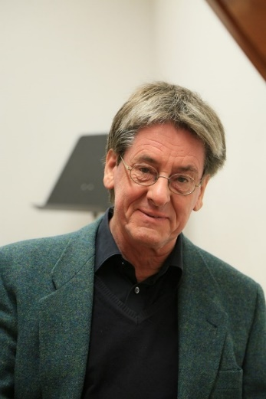 **Wolfgang Brunner,** *Cembalo,* geb. 1958 in Regensburg; 1977–1981 Studium der „Schulmusik“ an der Musikhochschule München; 1982–1986 Klavierstudium bei Hans Leygraf an der Hochschule Mozarteum; 1985–1989 Studium des Cembalos bei Liselotte Brändle, Kenneth Gilbert und Glen Wilson, Hammerklavier bei Eckart Sellheim und Richard Fuller sowie Historische Aufführungspraxis bei Nikolaus Harnoncourt; seit 1985 Dozent für Historische Tasteninstrumente, Generalbass, Klavier, Klavierimprovisation und -didaktik am Mozarteum, von 1990 bis 1992 auch Hammerklavier an der Musikhochschule Köln; seit 1989 ständiger Gast bei zahlreichen Festivals für Alte Musik (z. B. Utrecht, Brügge, Herne); führender Interpret „Alter Musik“ seiner Generation; Zusammenarbeit u.a. mit dem Freiburger Barockorchester; Continuo-Solist mit bekannten Dirigenten wie Sándor Végh, Franz Welser-Möst, Helmuth Rilling, Sylvain Cambreling; 1991 Gründung des Ensembles „Salzburger Hofmusik“; Studium der Musik- und Tanzwissenschaft und Volkskunde in München und Salzburg; zahlreiche hohe Auszeichnungen als Hammerklavier-Spieler (z.B. Bach-Wettbewerb Hamburg, Internationaler Mozartwettbewerb Brügge) und als Leiter der Salzburger Hofmusik (z. B. für die Einspielung von Michael Haydns „Die Wahrheit der Natur“ durch die Ö1-Jury); ca. 60 CD-Aufnahmen; Liebe zur Klavierimprovisation (u.a. Stummfilmbegleitung); a.o. Univ. Prof. für Tasteninstrumente am Mozarteum; diverse wiss. Arbeiten; „vergnügt sich auf nahezu allen Tasteninstrumenten, wobei seine Liebe zu historischen Klangquellen internationale Renditen einfuhr“.

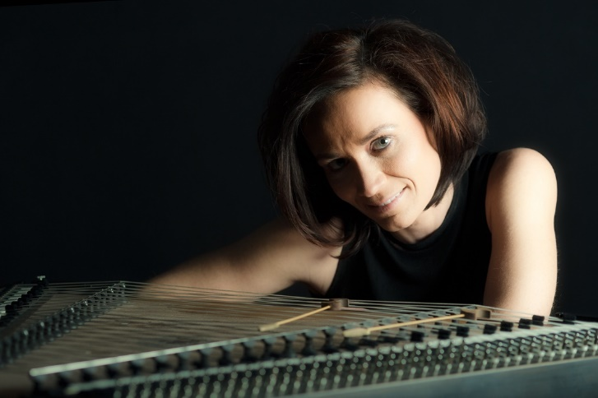 **Heidelore Wallisch-Schauer**, *Hackbrett/Salterio/Pantalon*; erster Instrumentalunterricht mit fünf Jahren; studierte Hackbrett, Salterio sowie „Alte Musik und historische Aufführungspraxis“ an der Anton Bruckner Privatuniversität Linz; seit 2011 Leiterin der Hackbrettklasse an der Musikuniversität Mozarteum Salzburg; Konzerte mit ihren Professoren Karl-Heinz Schickhaus und August Humer, mit dem Bruckner-Orchester Linz, mit musica fiorita, dem Österreichischen Ensemble für Neue Musik (oenm), mit der Salzburger Hofmusik und Wolfgang Brunner, Peter Waldner, dem concilium musicum Wien, Franui, roma barocca ensemble und Lorenzo Tozzi u.v.m.; Engagement sowohl für „alte“ als auch „neue“ Musik mit ihrer Band „KultUrig“ im Crossover zwischen Volksmusik, Klassik, Jazz und Improvisation auf vielen Konzertreisen; 2017 Gründung des Duos „Lila House“ gemeinsam mit ihrem Mann, dem Jazz-Gitarristen Thomas Wallisch-Schauer. Engagements an der Madrider Oper und der Wiener Staatsoper.

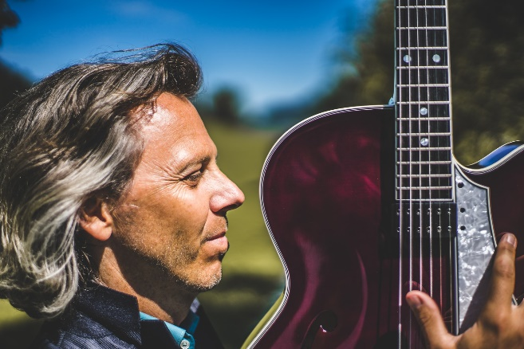 **Thomas Wallisch-Schauer**, Jazz-Gitarre; geb. in Klagenfurt, Studium der Jazz-Gitarre am Kärntner Landeskonservatorium und am Berklee College of Music in Boston/USA (1997); „Jimi Hendrix Award**“** (Boston) „Professional Music Endowed Scholarship“ und „Förderungspreis Musik“ des Landes Kärnten; Engagements in Berlin und Wien; seit 2003 Stelle für Jazz-Gitarre am Kärntner Landeskonservatorium; 2012–2014 Leiter des Fachbereichs Instrumental- und Gesangspädagogik  (IGP); 2019–2020 Vorstand des Instituts Jazz/Pop an der Gustav Mahler Privatuniversität für Musik in Klagenfurt. Von September 2019 bis heute: Senior Artist Jazz-Gitarre. Konzerttätigkeiten in Europa, Asien und Südamerika; äußerst gefragter Studiomusiker (ca. 1.000 Titel im Studio eingespielt).



* Spannende und bewegende Konzerte mit hervorragenden Musiker\*innen   
  - Musikalische Veranstaltungen an attraktiven Veranstaltungsorten  
  - Förderung von musikalischen und wissenschaftlichen Projekten  
  - Sensibilisierung für die Schönheit der verschiedensten Formen von Musik

© KaMü